SEVERE: Error configuring application listener of class org.springframework.web.context.ContextLoade
创建一个干净Spring MVC用Tomcat启动之后一直显示下面这个错误，网上找了很多方法也没有解决问题，后面最终找到终极解决方案
错误信息：
SEVERE: Error configuring application listener of class org.springframework.web.context.ContextLoaderListener
解决方案：
1. 打开工程属性对话框，到Deployment Assembly页面，点击Add
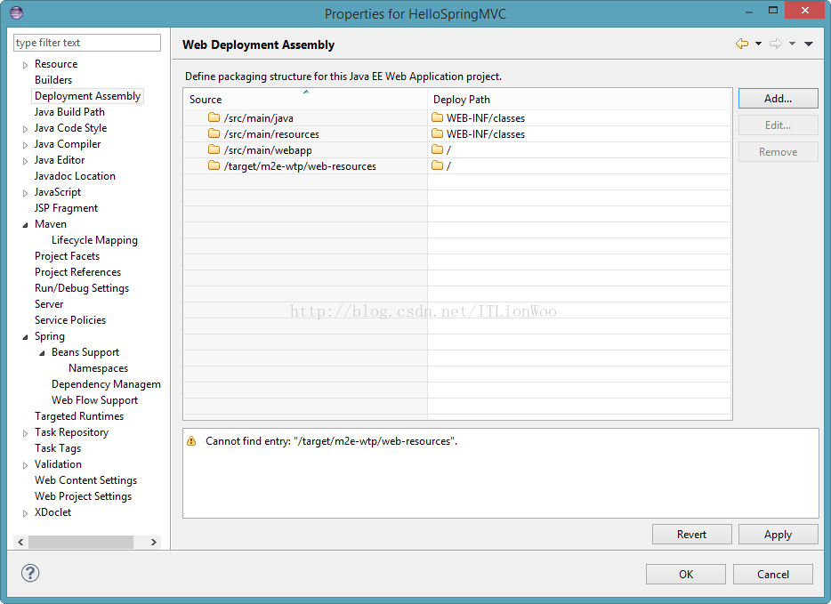
2. 选择Jave Build Path Entries
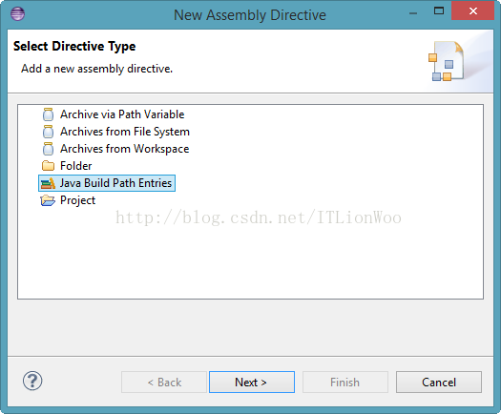
- 把程序用于的Library加入进来
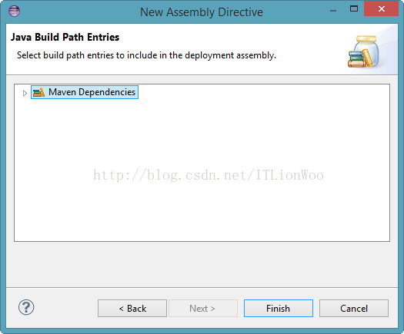
4. 重新运行Server应该看不到这个问题了

